**Käitis**

Leca Eesti OÜ, tehas Fibo ExClay paigaldis Kergkruusatehase (21301:004:0011) ja Save (21301:004:0154) kinnistu , Arumetsa küla, Häädemeeste vald, Pärnumaa

# 03.07.2024 koostatud riskianalüüsi kokkuvõte

## Ohtlike kemikaalide loetelu

Vedelgaasipaigaldises käideldakse järgmisi ohtlikke kemikaale:

1. Atsetüleen;
2. Hapnik;
3. Diislikütus;
4. Põlevkiviõli tüüp C või tüüp KESK;
5. Vedelgaas - Propaan (tuleohtlik, rõhu all olev gaas); Butaan (tuleohtlik, rõhu all olev gaas). Vedelgaasipaigaldises on kasutusel maapealne 9,15 m3 LPG mahuti, täiteaste 85% ning 2 x 52 m3 LPG mahutid täiteastega 70%, mis on tagatud tõusutorude vahetusega ja märgistusega.
6. Propaan

## Käitlemisega kaasnevad riskid ja arvutuslik maksimaalne ohuala

1. Vedelgaasi leke ja lekkinud gaasipilve plahvatus laadimis- või ladustamisseadmete tehnilise rikke, laadimis- või ladustamisnõuete rikkumise või muu vedelgaasipaigaldisega seotud inimtegevuse tõttu (nt vedelgaasiseadmete kahjustamine). Arvutuslik maksimaalne ohtlik ohuala 52 m3 mahutite puhul on 122 m.
2. Vedelgaasiveoki BLEVE (keeva vedeliku paisuva auru plahvatus), kui tsistern on pikemaajaliselt tules ning täidetud maksimaalselt. Arvutuslik maksimaalne ohtlik ohuala 426 m (lühiajaline soojuskiirgus 8 kW/m2) ja BLEVE lühiajalise soojuskiirguse ehitisi ohustavat taset ületav eriti ohtlik ohuala 187 m (kujutatud joonisel välimise ja sisemise ringina)

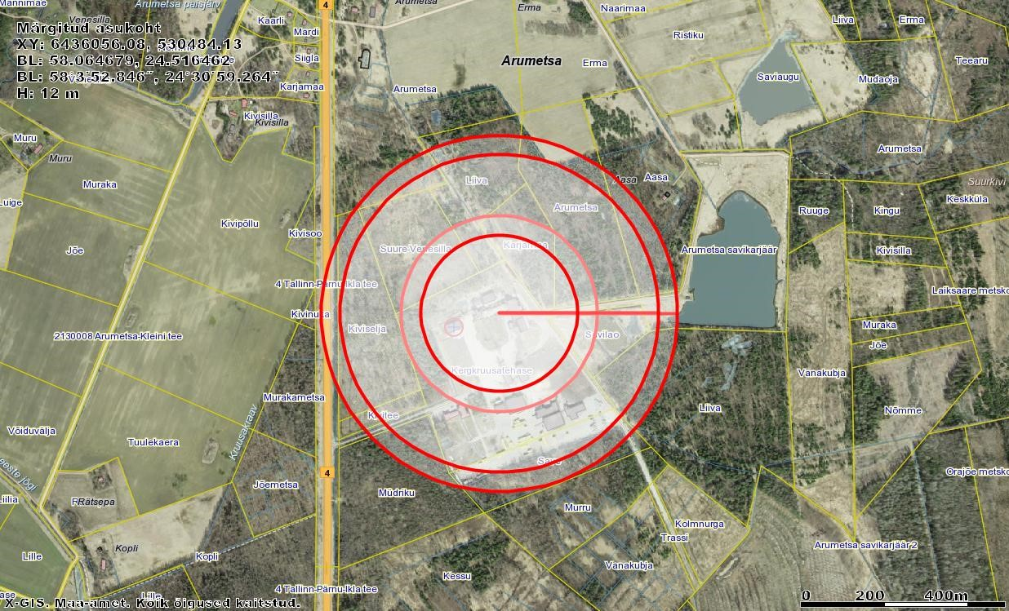

Joonis kujutab vedelgaasiveoki BLEVE ohuala.

## Tegutsemine õnnetuse korral

Gaasilekke korral väldi sädeme teket, välju eelpool kirjeldatud ohtlikust ohualast.

Ca 30m ulatuses lekkekohast tuule suunas on sädeme ja leegi olemasolu korral suur süttimisoht, mistõttu on selle alas ohtlik kasutada mobiiltelefoni.

Ohualast (30m) väljunud, teavita esmalt häirekeskust tel. 112 ja seejärel vedelgaasi käitlejat Vedelgaas OÜ tel. 477 1111 ning järgi nende juhiseid.

Teavita võimalusel ohupiirkonnas asuvaid inimesi ohualast väljumise hädavajadusest.

Lokaalse tulekahju korral asu seda kustutama, kuid nii, et see ei ohustaks elu ja tervist.

Suure ja/või laieneva tulekahju korral välju ohualast.